Mensaje de año nuevo de la Comisión Justicia y Paz de Managua: "Nicaragua clama un cambio de rumbo"
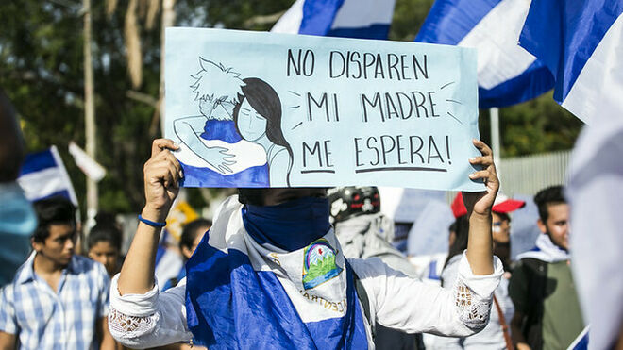
Nicaragua atraviesa una crisis que ha dejado cientos de muertos, presos, desaparecidos, miles de heridos y decenas de miles en el exilio

Es la advertencia de la Comisión de Justicia y Paz de la Arquidiócesis de Managua, presidida por el cardenal Leopoldo Brenes

La crisis, que ya había sido advertida desde 2014 por el Episcopado nicaragüense, es la peor desde los años 1980 a 1990, también con Ortega siendo presidente

Ortega, quien lleva casi 13 años consecutivos en el poder, se niega a convocar unas nuevas elecciones y responde a las protestas con violencia, denunciada por organismos humanitarios locales e internacionales
01.01.2020 | RD/EFE
La Comisión de Justicia y Paz de la Arquidiócesis de Managua, presidida por el cardenal Leopoldo Brenes, advirtió este martes en un mensaje con motivo del Año Nuevo, que "Nicaragua clama un cambio de rumbo", cuando el país se encuentra sumido en una profunda crisis sociopolítica.
"Nicaragua clama un cambio de rumbo, una vuelta a la Constitución y a la institucionalidad. Este cambio exige la realización de elecciones (...) libres e imparciales", resaltó la Comisión religiosa, en su mensaje.
Desde abril de 2018 Nicaragua atraviesa una crisis que ha dejado cientos de muertos, presos, desaparecidos, miles de heridos y decenas de miles en el exilio, en su mayoría opositores del Gobierno del presidente Daniel Ortega.
La crisis, que ya había sido advertida desde 2014 por el Episcopado nicaragüense, es la peor desde los años 1980 a 1990, también con Ortega siendo presidente.
Diversos sectores, incluidas la iglesia Católica, han recomendado a un adelanto de elecciones en Nicaragua, como solución a la crisis, pero Ortega, quien lleva casi 13 años consecutivos en el poder, se niega a dicha posibilidad.
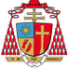

Arquidiócesismanagua@arquimanagua

MENSAJE DE LA COMISIÓN DE JUSTICIA Y PAZ DE LA ARQUIDIÓCESIS DE MANAGUA.
“En Nicaragua, la criminalización de la protesta de grandes sectores de la población se ha convertido desde el año pasado en la más grave amenaza contra la paz y la libertad.” #ArquidiocesisdeManagua
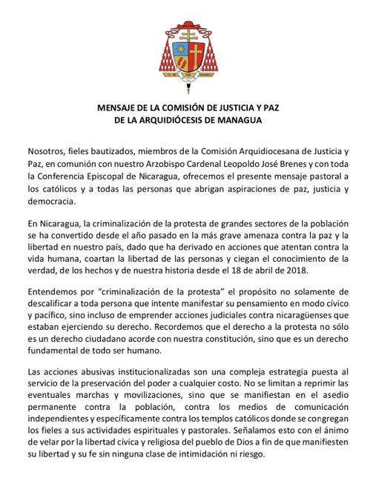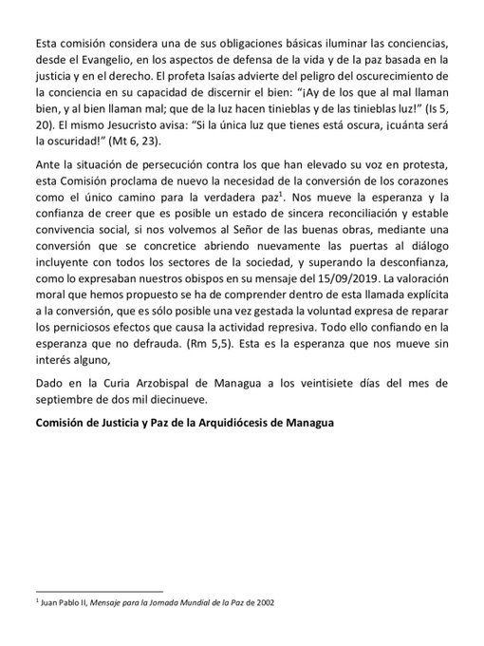

El clero fue específico en decir que se necesita "un nuevo Consejo Supremo Electoral imparcial, una reforma profunda de la Ley Electoral, la actualización del padrón electoral, el voto de los ciudadanos en el exterior y una supervisión de organismos".
Desde que Ortega volvió al poder en 2007, el oficialista Frente Sandinista de Liberación Nacional (FSLN) ha ganado -entre señalamientos de fraude- todas las elecciones generales, municipales, regionales e institucionales.
La corrupción y el abuso de poder están entre las razones del levantamiento popular de 2018 contra Ortega.
El Gobierrno de Ortega respondió a las protestas pacíficas con ataques armados, mismos que hoy se expresan en "ejecuciones extrajudiciales", según organismos humanitarios locales e internacionales.
https://www.religiondigital.org/america/Nicaragua-clama-cambio-advierten-mensaje_0_2191280859.html?utm_

